第十章 直流电源

自 测 题
一、判断下列说法是否正确，用“√”“×”表示判断结果填入空内。
- 直流电源是一种将正弦信号转换为直流信号的波形变换电路。
（ ）
- 直流电源是一种能量转换电路，它将交流能量转换为直流能量。
（ ）
（3）在变压器副边电压和负载电阻相同的情况下，桥式整流电路的输出电流是半波整流电路输出电流的2倍。（ ）
因此，它们的整流管的平均电流比值为2:1。（ ）
（4）若U₂为电源变压器副边电压的有效值，则半波整流电容滤波电路和全波整流电容滤波电路在空载时的输出电压均为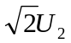。（ ）
（5）当输入电压U_{I}和负载电流I_{L}变化时，稳压电路的输出电压是绝对不变的。（ ）
（6）一般情况下，开关型稳压电路比线性稳压电路效率高。（ ）
解：（1）× （2）√ （3）√ × （4）√ （5）×
（6）√

二、在图10.3.1（a）中，已知变压器副边电压有效值U₂为10V，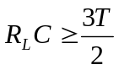（T为电网电压的周期）。测得输出电压平均值U_{O（AV）}可能的数值为
A. 14V B. 12V C. 9V D. 4.5V
选择合适答案填入空内。
（1）正常情况U_{O（AV）}≈ ；
（2）电容虚焊时U_{O（AV）}≈ ；
（3）负载电阻开路时U_{O（AV）}≈ ；
（4）一只整流管和滤波电容同时开路，U_{O（AV）}≈ 。
解：（1）B （2）C （3）A （4）D

三、填空：
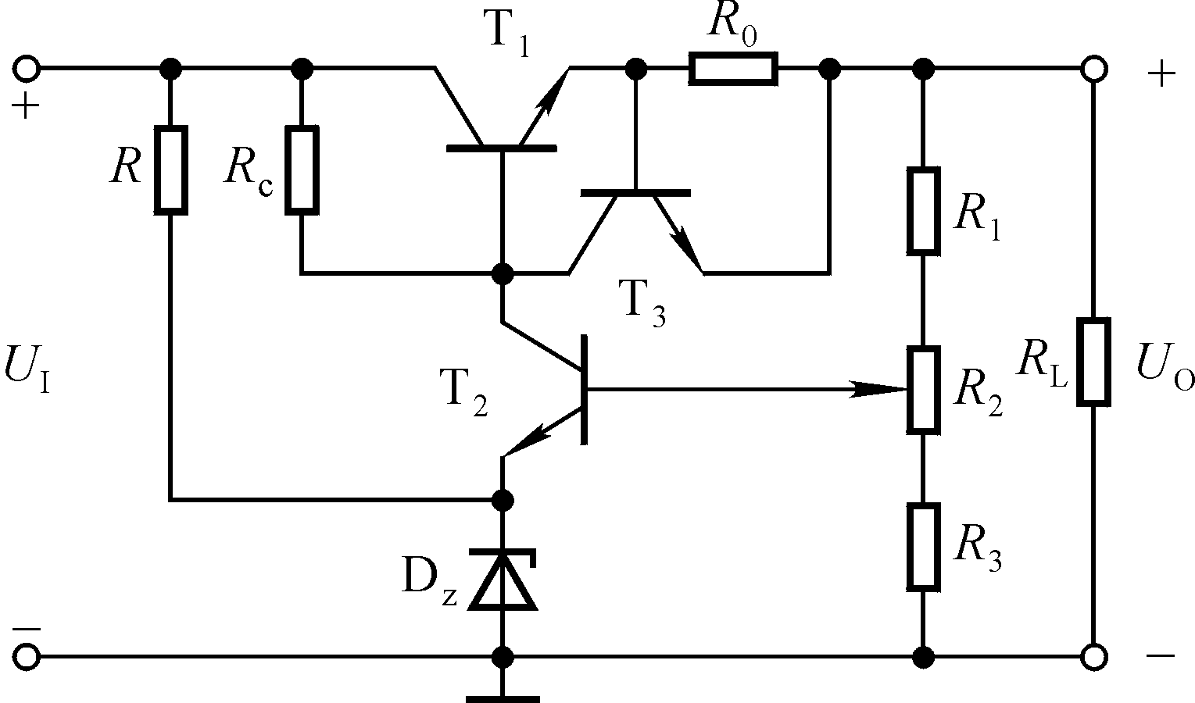
图T10.3

在图T10.3所示电路中，调整管为 ，采样电路由 组成，基准电压电路由 组成， 比较放大电路由 组成， 保护电路由
组成；输出电压最小值的表达式为 ，最大值的表达式为 。
解：T₁，R₁、R₂、R₃，R、D_{Z}，T₂、R_{c}，R₀、T₃；
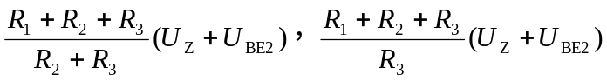。

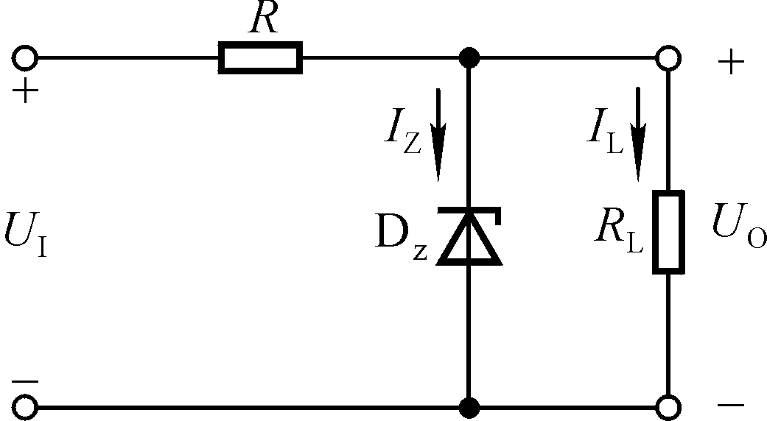
四、在图T10.4所示稳压电路中，已知稳压管的稳定电压U_{Z}为6V，最小稳定电流I_{Zmin}为5mA，最大稳定电流I_{Zmax}为40mA；输入电压U_{I}为15V，波动范围为±10％；限流电阻R为200Ω。

图T10.4

（1）电路是否能空载？为什么？
（2）作为稳压电路的指标，负载电流I_{L}的范围为多少？
解：（1）由于空载时稳压管流过的最大电流
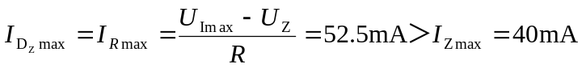
所以电路不能空载。
（2）根据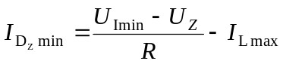，负载电流的最大值
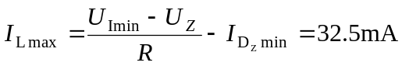
根据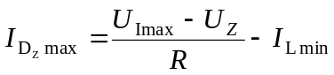，负载电流的最小值
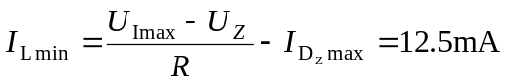
所以，负载电流的范围为12.5～32.5mA。

五、在图10.5.24所示电路中，已知输出电压的最大值U_{Omax}为25V，R₁＝240Ω；W117的输出端和调整端间的电压U_{R}＝1.25V，允许加在输入端和输出端的电压为3～40V。试求解：
（1）输出电压的最小值U_{Omin}；
（2）R₂的取值；
（3）若U_{I}的波动范围为±10％，为保证输出电压的最大值U_{Omax}为25V，U_{I}至少应取多少伏？为保证W117安全工作，U_{I}的最大值为多少伏？
解：（1）输出电压的最小值U_{Omin}＝1.25V
（2）因为
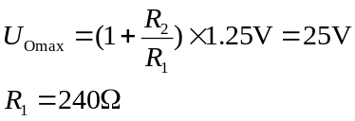
所以 R₁＝4.56kΩ
（3）输入电压的取值范围为
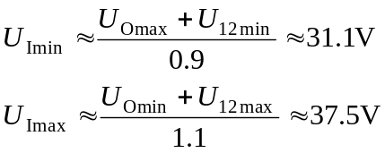

六、电路如图T10.6所示。合理连线，构成5V的直流电源。
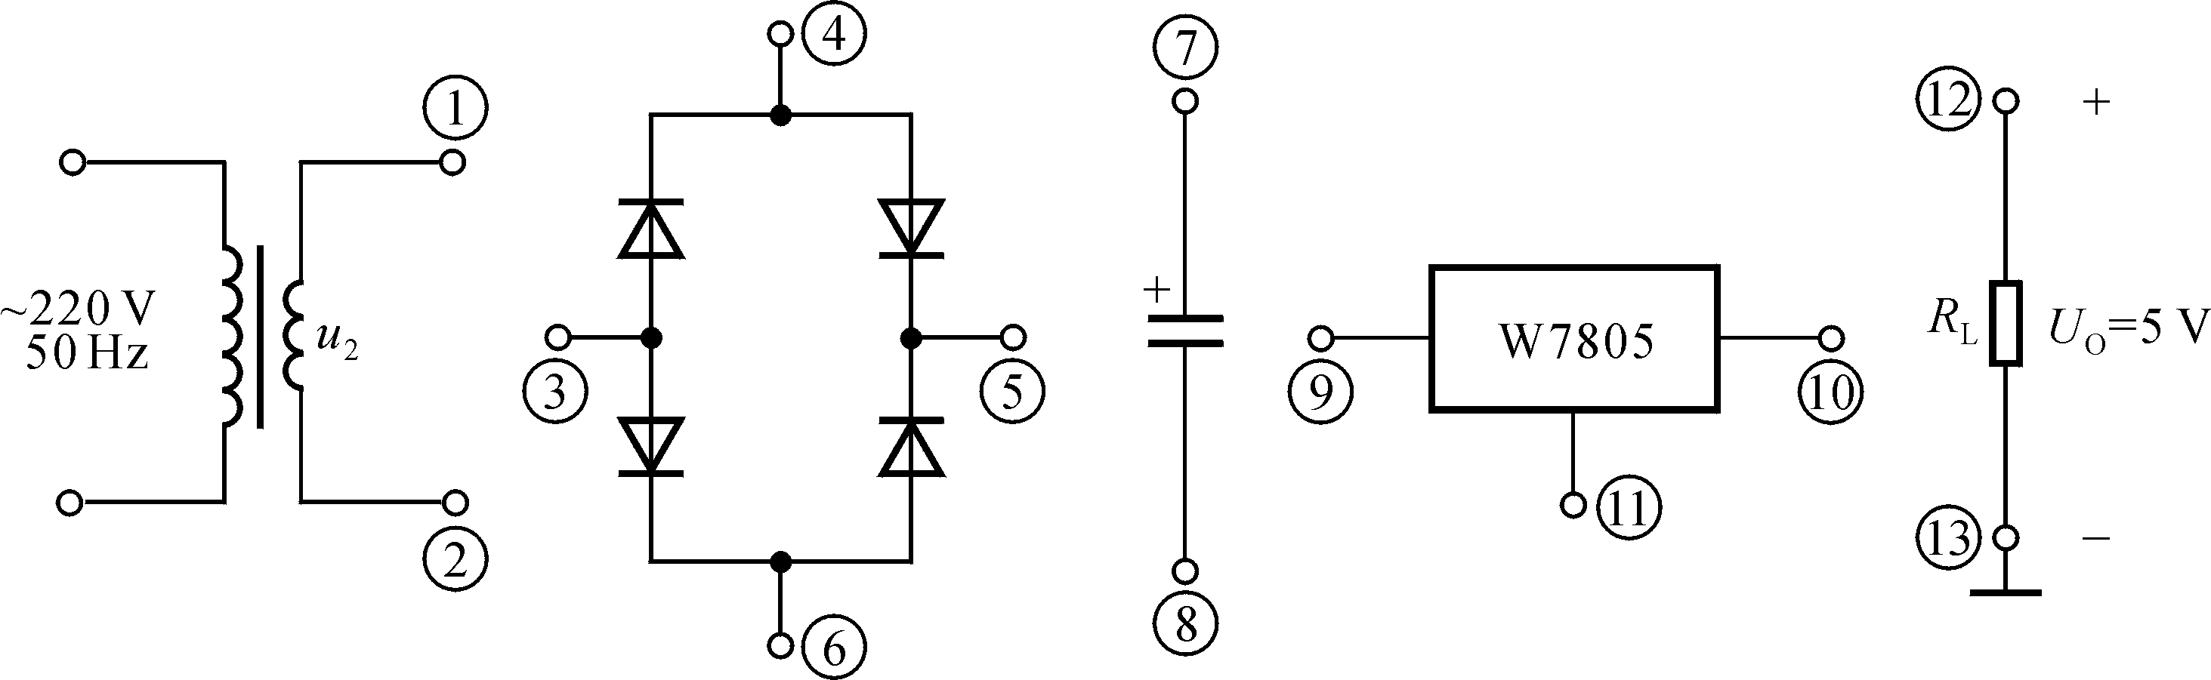

图T10.6

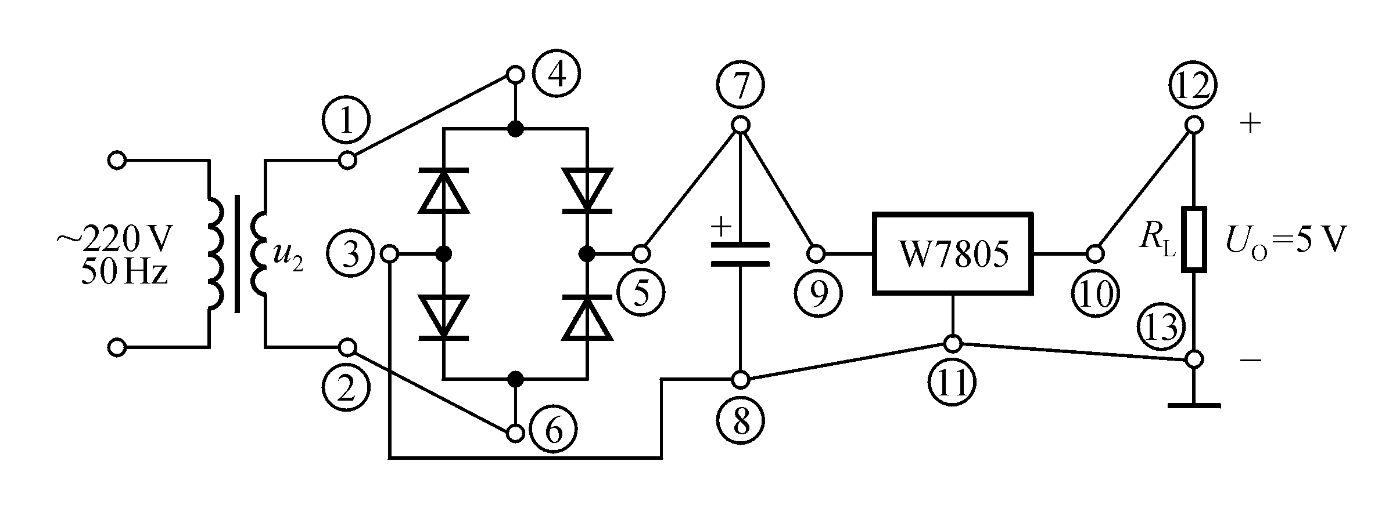 解：1接4，2接6，5接7、9，3接8、11、13，10接12。如解图T10.6所示。

解图T10.6

在图T10.4所示稳压电路中，已知稳压管的稳定电压U_{Z}为6V，最小稳定电流I_{Zmin}为5mA，最大稳定电流I_{Zmax}为40mA；输入电压U_{I}为15V，波动范围为±10％；限流电阻R为200Ω。

图T10.4

（1）电路是否能空载？为什么？
（2）作为稳压电路的指标，负载电流I_{L}的范围为多少？
解：（1）由于空载时稳压管流过的最大电流
所以电路不能空载。
（2）根据，负载电流的最大值
根据，负载电流的最小值
所以，负载电流的范围为12.5～32.5mA。

